**第一章作业**



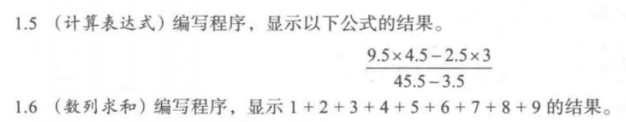

1.1

代码：

**public** **class** Welcome {

**public** **static** **void** main(String[] args) {

System.***out***.println("Welcome to java!");

System.***out***.println("Welcome to Coumputer Science!");

System.***out***.println("Programming is fun!");

}

}

截图：

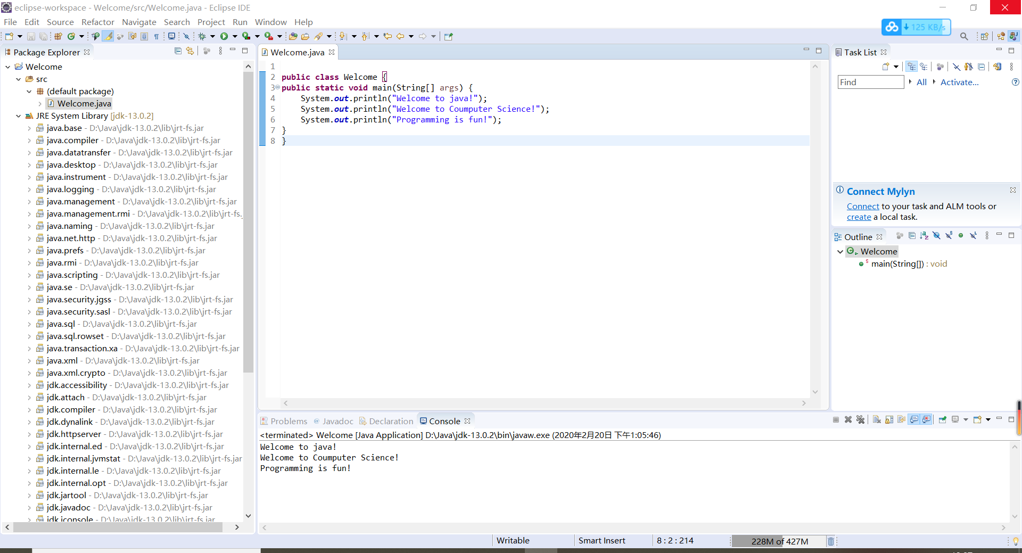

1.2

代码：

**public** **class** Welcome {

**public** **static** **void** main(String[] args) {

System.***out***.println("Welcome to java!");

System.***out***.println("Welcome to java!");

System.***out***.println("Welcome to java!");

System.***out***.println("Welcome to java!");

System.***out***.println("Welcome to java!");

}

}

截图：

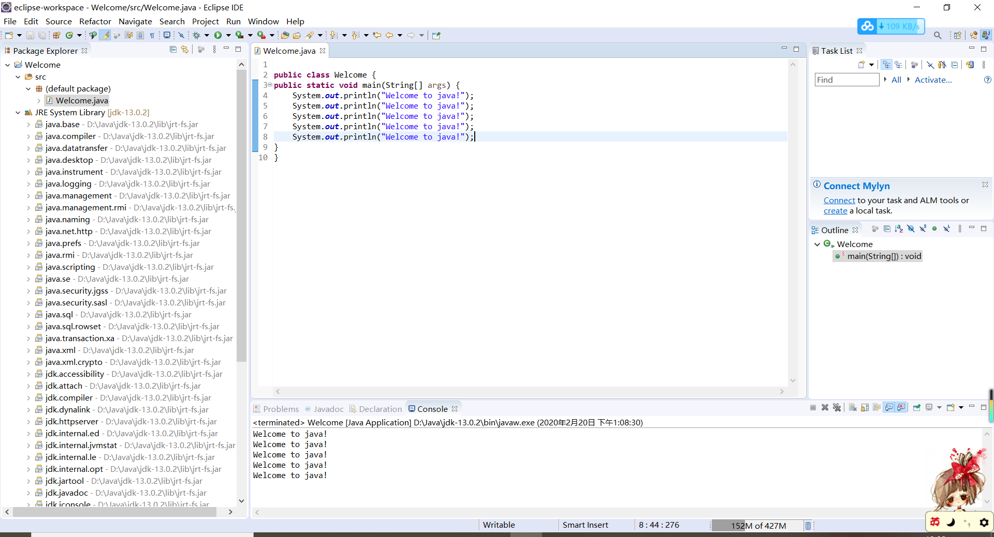

1.5

代码：

**public** **class** Welcome {

**public** **static** **void** main(String[] args) {

System.***out***.println((9.5*4.5-2.5*3)/(45.5-3.5));

}

}

截图：

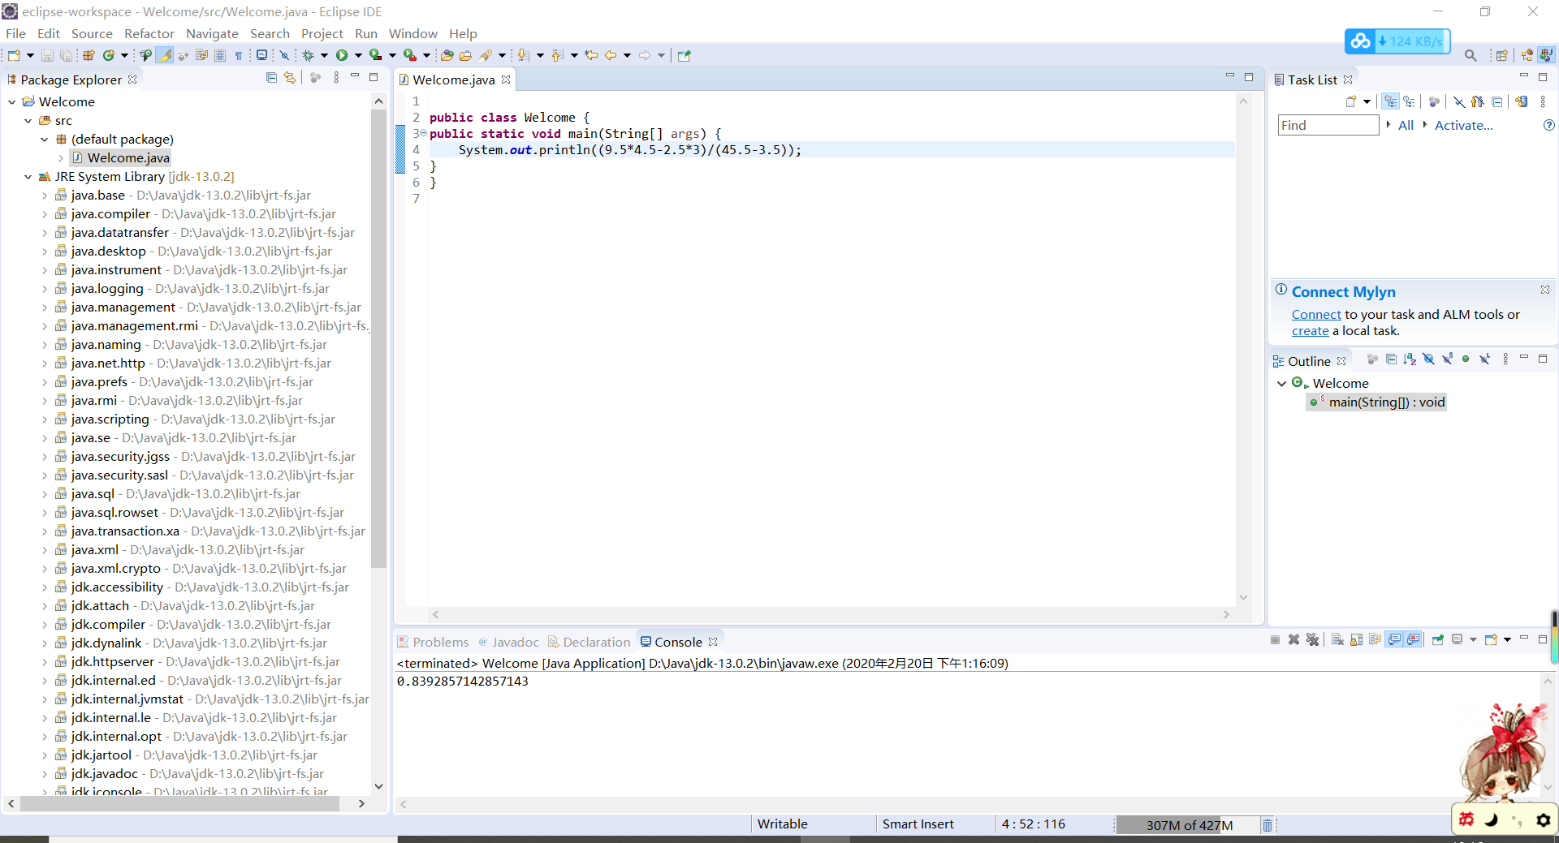

1.6

代码：

**public** **class** Welcome {

**public** **static** **void** main(String[] args) {

System.***out***.println(1+2+3+4+5+6+7+8+9);

}

}

截图：

